**SEMINARSKA NALAOGA**

**Teleskop Hubble – leta preživeta v vesolju**

Maribor, februar 2010

**Kazalo**

1 Povzetek 4

2 Uvod 5

3 Zgodovina teleskopa Hubble 5

4 Opis teleskopa 7

4.1 Optika 9

4.2 Inštrumenti 9

4.3 Začetni nabor inštrumentov: 9

5 Rezultati 10

5.1 Meritev Hubblove Konstante 12

5.2 Starost vesolja 12

5.3 Črne Luknje 12

5.4 Razglednice z roba vesolja 12

5.5 Lov na rjave pritlikavke 12

5.6 Galaksije 13

5.7 Rojstvo in smrt zvezd 13

5.8 Nastanek planetov 13

5.9 Iskanje planetov 13

5.10 Sončni sistem 14

5.10.1 Mars 14

5.10.2 Jupiter 14

5.10.3 Saturn 14

5.10.4 Uran 14

5.10.5 Neptun 14

5.10.6 Pluton 14

5.11 Lune planetov 15

5.12 Komet Hale – Bopp 15

5.13 Luna 15

5.14 Gravitacijsko lečenje 15

5.15 Veliki pok 15

6 Prihodnost 16

7 Zaključek 16

8 Literatura 17

# Povzetek

**Slovensko**

To seminarsko nalogo sem izbral z razlogom da se naučim nekaj novega o teleskopu Hubble. Vesoljski teleskop je [zrcalni](http://sl.wikipedia.org/w/index.php?title=Zrcalni_daljnogled&action=edit&redlink=1) [daljnogled](http://sl.wikipedia.org/wiki/Daljnogled) v [tirnici](http://sl.wikipedia.org/wiki/Tir) okrog [Zemlje](http://sl.wikipedia.org/wiki/Zemlja). Njegova [lega](http://sl.wikipedia.org/wiki/Lega) zunaj Zemljinega [ozračja](http://sl.wikipedia.org/wiki/Ozra%C4%8Dje) omogoča, da lahko z njim posnamejo izredno ostre slike. Od njegove izstrelitve in utirjenja leta [1990](http://sl.wikipedia.org/wiki/1990) je postal eden od najpomembnejših daljnogledov v zgodovini [astronomije](http://sl.wikipedia.org/wiki/Astronomija). Z njim so opravili nekaj izjemnih opazovanj in je pomagal [astronomom](http://sl.wikipedia.org/wiki/Astronom) pri boljšem razumevanju mnogih osnovnih problemov v [astrofiziki](http://sl.wikipedia.org/wiki/Astrofizika). Imenovali so ga po [ameriškem](http://sl.wikipedia.org/wiki/Ameri%C4%8Dani) [astronomu](http://sl.wikipedia.org/wiki/Astronom) [Edwinu Powllu Hubblu](http://sl.wikipedia.org/wiki/Edwin_Powell_Hubble). Od izvirne zamisli daljnogleda v letu [1946](http://sl.wikipedia.org/wiki/1946) do njegove izstrelitve, je projekt izgradnje [vesoljskega daljnogleda](http://sl.wikipedia.org/w/index.php?title=Vesoljski_teleskop&action=edit&redlink=1) zastajal predvsem zaradi [denarnih](http://sl.wikipedia.org/wiki/Denar) težav. Poleg tega so kmalu po izstrelitvi ugotovili, da je imelo njegovo glavno [zrcalo](http://sl.wikipedia.org/wiki/Zrcalo) preveliko [sferno aberacijo](http://sl.wikipedia.org/w/index.php?title=Sferna_aberacija&action=edit&redlink=1) (napako pasov), kar je zelo oslabilo njegove zmogljivosti. Po servisni odpravi z [raketoplanom](http://sl.wikipedia.org/wiki/Raketoplan) leta [1993](http://sl.wikipedia.org/wiki/1993) so daljnogled obnovili na predvideno kakovost. Tako je daljnogled postal zelo pomembno raziskovalno orodje in je v marsičem prispeval k splošni priljubljenosti astronomije v javnosti. Ameriški Kongres je [junija](http://sl.wikipedia.org/wiki/Junij) [2005](http://sl.wikipedia.org/wiki/2005) ustanovil sklad za popravilo daljnogleda, a je bilo zelo verjetno da bodo ponovno odpovedali servisno odpravo. [1. novembra](http://sl.wikipedia.org/wiki/1._november) [2006](http://sl.wikipedia.org/wiki/2006) je novo vodstvo [NASE](http://sl.wikipedia.org/wiki/NASA) sporočilo, da bodo leta [2008](http://sl.wikipedia.org/wiki/2008) izstrelili zadnjo servisno odpravo na Hubble in mu tako podaljšali življenjsko dobo do leta [2013](http://sl.wikipedia.org/wiki/2013). Brez posredovanja bi po letu [2010](http://sl.wikipedia.org/wiki/2010) plovilo z daljnogledom vstopilo v Zemljino ozračje. Leta [2013](http://sl.wikipedia.org/wiki/2013) bo predvidoma izstreljen Hubblov naslednik - infrardeči [Vesoljski daljnogled Jamesa Webba](http://sl.wikipedia.org/w/index.php?title=Vesoljski_daljnogled_Jamesa_Webba&action=edit&redlink=1) (JWST), ki ga bodo skupaj izdelale in nadzirale [Kanadska vesoljska agencija](http://sl.wikipedia.org/w/index.php?title=Kanadska_vesoljska_agencija&action=edit&redlink=1) (CSA), [Evropska vesoljska agencija](http://sl.wikipedia.org/wiki/Evropska_vesoljska_agencija) (ESA) in [NASA](http://sl.wikipedia.org/wiki/NASA).

**Angleško**

This seminar task I have chosen for a reason that I learn something new on the Hubble telescope. Hubble Space Telescope is a telescope in orbit around the Earth. Its position outside the Earth's atmosphere allows it to produce a very sharp pictures. Since it’s launch in 1990 has become one of the most important telescopes in the history of astronomy. It was conducted a few exceptional observations and has helped astronomers in better understanding many fundamental problems in astrophysics. It’s appointed by the American astronomer Edwin Powell Hubble. From the original idea telescope in 1946 to its launch, the project of building space telescope behind mainly because of money problems. In addition, shortly after the launch noted that had the main mirror too sferno aberration (error bands), which is a weakening of its capacity. After the servicing mission in 1993, the telescope was restored to its intended quality. Thus, the telescope has become a very important research tool and has strongly contributed to the overall popularity of astronomy to the public. The U.S. Congress in June 2005 established a fund to repair the telescope, but it was highly likely that they will again waive service elimination. 1. November 2006 the new management of our message that will be launched in 2008 to remove the last service Hubble and thus extend the life till 2013. Without the intervention of the post-2010 board with binoculars entered the Earth's atmosphere. 2013 is expected to launch the successor to Hubble - the infrared James Webb Space Telescope (JWST), which will be jointly produced and oversee the Canadian Space Agency (CSA), European Space Agency (ESA) and NASA.

# Uvod

V tej seminarski nalogi bom predstavil vesoljski teleskop Hubble, po angleško Hubble space telescope oz. HST. Že od Galileja naprej astronomom pri opazovanju vesolja nagaja Zemljina atmosfera. Včasih jim je pri opazovanjih največ nevšečnosti povzročalo vreme in oblaki, ko pa so teleskopi postajali večji in natančnejši, so se temu pridružile še druge atmosferske motnje. Zaradi prašnih delcev, tokov toplega in hladnega zraka, vodne pare in drugih vzrokov, so slike vesoljskih teles tudi v najbolj jasnih nočeh brez lune zamegljene in sploh slabše, kot bi pričakovali od samega teleskopa. Posledica tega je bila gradnja dražjih, večjih in s tem nerodnejših teleskopov, ki pa so, glede na velikost, le počasi izboljševali ločljivost posnetih slik. Vsem tem atmosferskim nevšečnostim bi se izognili, če bi teleskop namestili izven Zemljine atmosfere, to je v vesolje. In natanko tja smo v začetku 90-ih let prejšnjega stoletja, po skoraj 20-ih letih priprav, poslali prvi vesoljski optični teleskop – Hubblov vesoljski teleskop. Ta teleskop še dandanes odkriva meje našega vesolja. V vseh teh letih je posnel ogromno količino prekrasnih slik meglic, kopic, ozvezdij, galaksij, kometov itd. Žal se njegova življenjska doba končuje in ga bo leta 2013 zamenjal vesoljski teleskop James Webb.

# Zgodovina teleskopa Hubble

Leta 1923 je slavni raketni znanstvenik Herman Oberth objavi članek, kjer opisuje osnutek teleskopa v orbiti. Leta 1946 Astrofizik dr. Lyman Spitzer natančneje opiše teleskop, ki bi obkrožal Zemljo, in posredoval veliko ostrejše in jasnejše slike kot katerikoli zemeljski teleskop. 1969, po že nekaj uspešnih vesoljskih poletih in več kot 20 let po njegovih vizionarskih besedah, Dr. Spitzer, čigar beseda ima še vedno veliko težo, NASI predlaga gradnjo 3 metrskega teleskopa v Zemljini orbiti. Leta 1972 Spitzerjeve besede padejo na plodna tla in NASA zaupa projekt Marshallovemu centru za vesoljske polete. Istega leta se začne tudi razvoj Space Shuttla, od katerega bo vesoljski teleskop precej odvisen. V letu 1975 se NASI pri gradnji teleskopa pridruži ESA in v zameno za 15% finančno podporo projekta dobi minimalno 15% opazovalnega časa. In leta 1977 Ameriški Kongres odobri finančna sredstva, toda teleskop bo manjši (2,4m) in izstreljen bo kasneje kot predvideno (1980). Pogodbo sklenejo s podjetjem Lockheed iz Kalifornije. Leta 1983 v Baltimoru ustanovijo astronomski raziskovalni center za vesoljski teleskop - [Space Telescope Science Institute (STScI)](http://www.stsci.edu). Istega leta NASA poimenuje vesoljski teleskop v čast Edwinu Hubblu, astronomu, ki je v 20-ih letih prejšnjega stoletja meril oddaljenost in hitrost galaksij, osnoval njuno linearno odvisnost (Hubblov zakon) ter potrdil širjenje vesolja in s tem podprl teorijo velikega poka. Piše se leto 1986, izstrelitev Hubblovega teleskopa je predvidena v prvi polovici leta, toda 28. januarja space shuttle Challenger takoj po vzletu eksplodira in vse nadaljnje izstrelitve so za dve leti in pol ustavljene. V času mirovanja shuttlov na teleskopu izvajajo izboljšave ter testiranja. In končno 24. Aprila 1990 space shuttle Discovery dostavi Hubblov vesoljski teleskop v najvišjo orbito, ki jo lahko doseže (615km). Ljudje so bili zadnjič tako visoko 18 let prej na zadnji misiji Apolla.

Hubble v vesolju 1

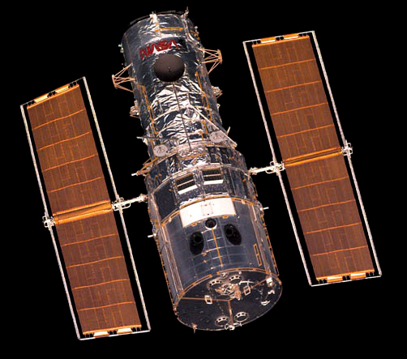

# Opis teleskopa

Hubble v vesolju 2

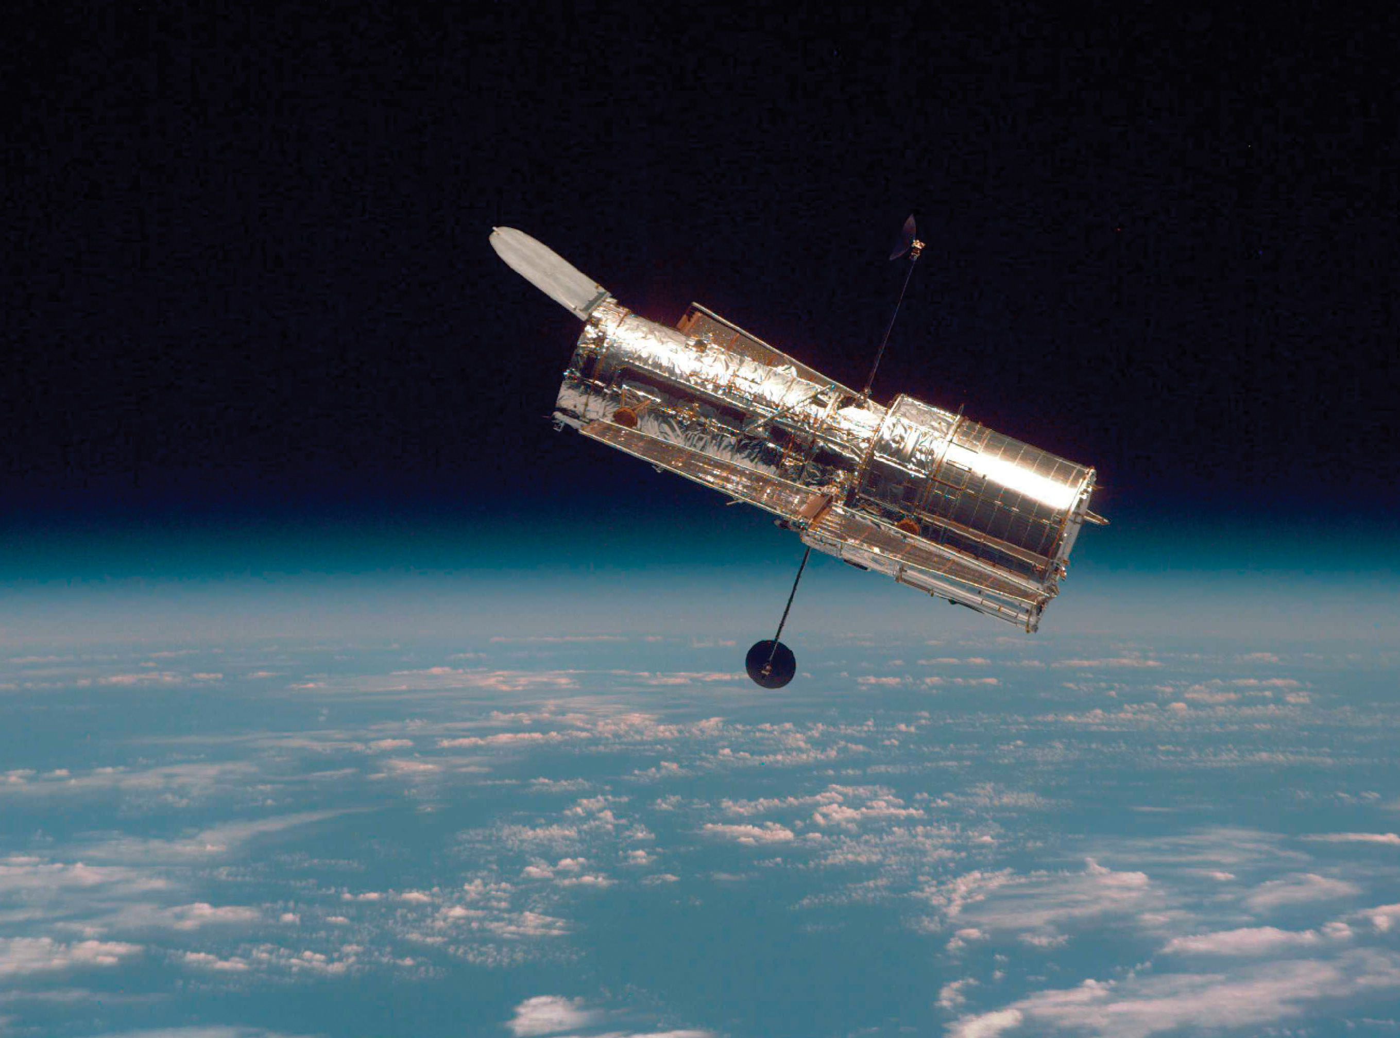

|  |  |
| --- | --- |
| Dolžina | 15,9 m |
| Širina | 4,2 m |
| Masa | 11 ton |
| Premer primarnega zrcala | 2,4 m |
| Premer sekundarnega zrcala | 0,3 m |
| Orbita | 612 km / 28,5º glede na ekvator |
| Čas obhoda | 97 minut |
| Hitrost kroženja | 27200 km/h |
| Natančnost sledenja | 0,007" v 24 urah |
| Obseg magnitud | 5 - 30 magnitute (vidna svetloba) |
| Spekter | 110 - 2400 nm |
| Kotna ločljivost | 0,1" pri 632,8 nm |
| Hitrost premikanja | 90º v 15 min (kot minutni kazalec) |
| Prenos podatkov | gor 1 kbps / dol 256-512 kbps (prek TDRSS) |
| Moč sončnih celic | 2 x 2400W |
| Kapaciteta akumulatorjev | 6 x 60 Ah (NiH) |
| Povprečje opazovanj | 3 opazovanja na uro |
| Stroški | 2,2 milijardi $ ob vzletu |
| Življenjska doba | ~23 let |

Hubblov vesoljski teleskop je teleskop in vesoljsko plovilo obenem. Poleg optike teleskopa ter merilnih inštrumentov mora imeti tudi lasten vir energije, komunikacijo z Zemljo in zmožen mora biti spreminjati svojo orientacijo.

Kot vir energije mu služita dve plošči sončnih celic (12,2 m x 2,3 m) s skupno močjo 4800W. Z njima napaja svoje inštrumente ter računalnik, hkrati pa polni tudi svojih 6 nikelj vodikovih akumulatorjev, ki ga oskrbujejo z električno energijo medtem, ko je v Zemljini senci.

Komunikacija med Hubblovim teleskopom in Zemljo poteka prek mreže geostacionarnih satelitov TRDSS (Tracking and Data Relay Satellite System), ki služijo tudi ostalim plovilom v nizki zemeljski orbiti. Po končanem opazovanju teleskop vse podatke pretvori v digitalno obliko ter jih pošlje satelitom TDRSS oz. jih po potrebi shrani na snemalnik podatkov na teleskopu. Podatke iz satelitov TRDSS sprejme sprejemna postaja v White Sandsu ter jih po podatkovnih vodih in prek telekomunikacijskih satelitov pošlje Centru za kontrolo delovanja vesoljskega teleskopa (STOCC – Space Telescope Operations Control Center), kjer preverijo točnost in celovitost prenesenih podatkov. Podatki v izvirni obliki so iz Centra za kontrolo delovanja, po podatkovnih vodih, še zadnjič preneseni v Baltimore, kjer se nahaja znanstveni inštitut vesoljskega teleskopa (STScI - [Space Telescope Science Institute)](http://www.stsci.edu). Tam podatke kalibrirajo in analizirajo ter jih pretvorijo v barvne fotografije, katerih večina je lahko dostopna javnosti. Podatke, le-teh se v tednu dni nabere za ducat DVD – jev, v inštitutu tudi arhivirajo, od tam pa so prek interneta dostopni astronomom iz vsega sveta v nadaljnjo analizo. Večina načrtov opazovanj je na vesoljski teleskop poslana vnaprej, ukaze pa je možno tudi pošiljati sproti.

Med zajemanjem slike mora biti Hubblov vesoljski teleskop tudi več ur zelo natančno usmerjen v isto tarčo, kar med kroženjem okrog Zemlje pri hitrosti skoraj 30000km/h zagotovo ni enostavno . Hubblov teleskop se pri tem opravilu zanaša na tri sisteme. Za bolj ali manj grobo usmerjanje skrbi 6 giroskopov (vsaj 3-je delujoči), ko pa je objekt najden, za natančnejše vodenje poskrbita dva od treh FGS (fine guidance sensors) senzorjev, ki se »zakleneta« na zvezdo »vodiča« ter merita relativne premike. Podatki giroskopov in FGS senzorjev se zbirajo v računalniku za vodenje, ta pa preračuna, koliko in v katero smer naj se teleskop premakne, da bo pravilno sledil objektu. Računalnik ukaze pošlje reakcijskim kolesom, ta pa usmerijo teleskop. Teleskop za premikanje ne uporablja raketnih motorjev ali drugih izpušnih šob, saj bi izhajajoči plini lahko zameglili pogled ali poškodovali občutljive inštrumente ter optiko. Namesto tega Hubble uporablja tri reakcijska kolesa - vztrajnike, vsakega za svojo os (x,y,z), katerim računalnik določa smer in hitrost vrtenja, ti pa na podlagi akcije in reakcije usmerjajo teleskop. Hubblov vesoljski teleskop ima dva glavna računalnika, enega za komunikacijo z Zemljo, drugega pa za krmarjenje in različna oskrbovalna dela, poleg njiju so pa še zasilni računalniki za primer, če kateri od glavnih odpove.

## Optika

Optika Hubblovega vesoljskega teleskopa je model Ritchey-Chretien, izboljšava Cassegrainovega reflektorja. Svetloba se zbira na 2,4 metrskem primarnem zrcalu in se prek sekundarnega zrcala (0,3m) odbije skozi luknjo v sredini primarnega ter se za njim zbere v goriščni točki. Svetlobo v goriščni točki polprosojna zrcala razdelijo med različne znanstvene inštrumente. Hubblova zrcala so narejena iz stekla in prekrita s plastmi čistega aluminija ter magnezijevega fluorida, da so odbojna za vidno, infrardečo in ultravijolično svetlobo. Primarno zrcalo tehta 828 kg, sekundarno pa 12,3 kg.

## Inštrumenti

Da bi z vesoljskim teleskopom lahko opazovali različne valovne dolžine in spektre svetlobe, so Hubbla opremili z več različnimi znanstvenimi inštrumenti. Vsak inštrument je opremljen s CCD čipom, ki svetlobo pretvori v digitalne signale ter jih napoti proti Zemlji.

## Začetni nabor inštrumentov:

WFPC (Wide Field Planetary Camera) je glavna kamera Hubblovega vesoljskega teleskopa – oko. Vsebuje 4 CCD čipe, 3 z nizko resolucijo in širokim vidnim poljem (wide – field), razporejenimi v črko L, ter z enim z visoko resolucijo in pol manjšim vidnim poljem (planetary camera), nameščenim znotraj L-ja, kar da slikam značilno obliko. Kamera vidi v vidni in UV svetlobi, slike pa lahko zajema tudi skozi barvne filtre (rdeč, zelen, moder).

GHRS ([Goddard High Resolution Spectrograph](http://www.stsci.edu/ftp/instrument_news/GHRS/topghrs.html)) Spektrograf prve generacije. Priskrbel je visokoločljivostne spektre svetlih objektov.

FOS ([Faint Object Spectrometer](http://www.stsci.edu/ftp/instrument_news/FOS/topfos.html)) Spektrograf prve generacije, uporabljen za pridobivanje spektrov šibkih objektov. Vseboval je tudi polarimeter.

FOC ([Faint Object Camera](http://www.stsci.edu/ftp/instrument_news/FOC/topfoc.html)) Kamera prve generacije z zelo ozkim vidnim poljem za zajemanje slik zelo šibkih objektov.

HSP ([High Speed Photometer](http://www.stsci.edu/ftp/instrument_news/HSP/tophsp.html)) Fotometer prve generacije uporabljen za merjenje zelo hitrih sprememb svetlosti objektov, npr. pulzarjev.

FGS (Fine Guidance Sensors) Senzorji se uporabljajo za dva namena. Za pomoč pri zelo natančnem vodenju teleskopa, lahko pa se uporabljajo tudi za zelo natančno merjenje položajev zvezd.

# Rezultati

Hubblov vesoljski teleskop je v 20 letih delovanja naredil več kot 330.000 opazovanj, pri katerih je opazoval čez 25.000 objektov, vsak dan pa nam dostavi novih 10-15 GB podatkov. Opazoval je vse od Sončnega sistema, nastajanja zvezd in planetov, do galaksij in drugih kozmoloških pojavov. Dostavlja nam pomembne informacije za razumevanje strukture vesolja, preizkuša fizikalne teorije ter nam pomaga določiti usodo vesolja. Nekaj najodmevnejših Hubblovih odkritij je naštetih tukaj:

Eden glavnih projektov Hubblovega teleskopa je bila določitev Hubblove konstante na 10% natančno. Hubblova konstanta je vezni člen med oddaljenostjo in hitrostjo oddaljevanja galaksij, čim natančnejše poznavanje njene vrednosti pa je bistveno pri določanju velikosti, starosti in usode vesolja. Ekipa (Key Project team), ki se je s tem ukvarjala, je izmerila oddaljenost ter hitrost oddaljevanja 18-ih galaksij. Oddaljenost so določili z opazovanjem Kefeidnih spremenljivih zvezd ter supernov tipa Ia v oddaljenih galaksijah (navidezna magnituda), hitrost pa so izmerili s pomočjo rdečega premika (Dopplerjev efekt). Maja 1999 so objavili končne rezultate: vrednost Hubblove konstante je 70 ± 10% km/s/mpc. To pomeni, da se na vsak megaparsek galaksije gibljejo 70 km/s hitreje. Kombinacija Hubblove konstante in ocene »gostote« vesolja da za starost vesolja naslednje rezultate:

* 12 milijard let, če je širjenje konstantno ali pojemajoče, pod vplivom gravitacije
* 14 milijard let, če je širjenje pospešeno, kar znanstveniki trenutno verjamejo.

Ekipa je tudi dognala, da vesolje nima dovolj snovi, da bi ustavila širjenje le tega.

Hubblov teleskop je prvi optični teleskop, ki je podal prepričljive dokaze o obstoju črnih lukenj. Supermasivne črne luknje, z maso nekaj milijard sončevih, so našli v centru vsake raziskane galaksije, dokazali pa so tudi obstoj črnih lukenj, ki nastanejo po eksploziji supernov (~10 mas sonca). Zadnjih nekaj let pa s pomočjo Hubblovega teleskopa odkrivajo črne luknje, z maso nekaj tisoč sončevih, tudi v središčih kroglastih kopic (M15, G1). Črne luknje iščejo tako, da merijo hitrosti zvezd okrog središča galaksije oz. zvezdne kopice.

Razjasnil je skrivnost kvazarjev, najsvetlejših objektov v vesolju, in potrdil, da so to aktivna jedra oddaljenih galaksij, v katerih se črne luknje »hranijo« z zvezdami in plinom okoli njih.

Našel je izvor izbruhov žarkov gama in sicer v oddaljenih galaksijah mladega vesolja.

Hubblov neprimerljiv pogled na rojstvo zvezd je pokazal raznolike in kompleksne procese, ki vplivajo na nastanek zvezd. Pokazal je, da so planetotvorni diski okrog mladih zvezd pogost pojav v celotni galaksiji. Hubble je bil tudi prvi teleskop, ki je razkril notranjo strukturo teh diskov, katera kaže prisotnost novo nastalih planetov.

Odlični posnetki umirajočih zvezd so znanstvenikom pomagali razumeti proces umiranja le teh ter vpliv okoliščin vsake posamezne zvezde na njegov potek. Hubble lahko zaznamuje tudi nenavadne spremembe razširjajočih se ostankov zvezde, ki se s časom dogajajo.

Posnel je primere gravitacijskega lečenja, pojava, ko se svetloba zaradi gravitacije ukloni.

Naredil je posnetek najbolj oddaljenih galaksij, ki jih je kadarkoli videlo človeštvo. Na posnetku je skoraj 10.000 galaksij različnih starosti, velikosti, oblik in barv. Nekatere od njih, majhne in rdeče, so nastale kmalu po velikem poku, ko so prve zvezde pogrele mrzlo in temno vesolje. Za posnetek je Hubble potreboval 800 ekspozicij, posnetih med 400 obhodi okrog Zemlje. Skupen čas ekspozicij je milijon sekund, posnel pa je »točko«, ki je za zemeljske teleskope prazna.

Naredil je najboljše posnetke Marsa, kot so jih kadarkoli posneli z zemeljskimi teleskopi, na katerih beli, zamrznjeni oblaki vode ter vrtinčasti, oranžni, peščeni viharji nad rjastim površjem prikazujejo dinamičnost tega planeta. Ločljivost posnetkov dosega 16 km. Hubblove posnetke Marsa uporabljajo tudi ob pristajanju robotskih sond na njegovem površju, saj se tako lahko izognejo strmoglavljenju sond zaradi peščenega viharja.

Posredoval je tudi zanimive posnetke trčenja kometa Shoemaker-Levy 9 z Jupitrom.

Prikazal je prve razločne posnetke Plutona in njegove lune Charon, posnel pa je tudi prve slike površja Plutona.

Podal je nove predstave o atmosferah planetov, saj, podobno kot Zemljini vremenski sateliti., omogoča redna opazovanja le teh.

Razkril je izjemne poglede na polarni sij Jupitra in Saturna.

Odkril je mnoge nove lune planetov.

Posnel rotacijo asteroida Vesta.

Posnel je odlične posnetke Galilejevih lun ter razkril mnoge njihove zanimivosti: vulkanske izbruhe na Iu, ozon na Ganymedu, led na Kalistu…

## Meritev Hubblove Konstante

Eden glavnih projektov Hubblovega teleskopa je bila določitev Hubblove konstante na 10% natančno. Velikost Hubblove konstante je ključna za določanje velikosti, starosti in usode vesolja.

## Starost vesolja

Naslednja naloga Hubbla je natančen izračun oddaljenosti galaksij, s pomočjo katere lahko astronomi izračunajo starost vesolja. To počnejo s pomočjo standardnih svetilnikov kefeid, ki jih uporabljajo tudi za kalibracijo drugih standardnih svetilnikov. Prvi rezultati predvidevajo, da je vesolje staro 9 do 16 milijard let, odvisno od tega ali se vesolje krči, je konstantno ali pa se širi.

## Črne Luknje

Hubble je prvi odkril neposredni dokaz o obstoju črnih lukenj. Iz njegovih meritev gibanja zvezd in plina v jedrih galaksij, so astronomi izračunali kolikšna količina snovi se tam nahaja. Maso na milijarde sončeve mase, ki je skoncentrirana v območju, ki ni večje od našega sončnega sistema so našli v centru vsaki doslej raziskani galaksiji. Rezultati, ki jih je izmeril teleskop, torej dokazujejo obstoj črne luknje.

## Razglednice z roba vesolja

Vesoljski teleskop Hubble je omogočil pogled v širno vesolje in razkril na tisoče galaksij, ki jih z Zemlje ni mogoče videti. Slike jasno pričajo o tem, da se različne vrste galaksij razvijajo različno hitro. Velike eliptične galaksije so se razvile razmeroma kmalu po velikem poku in se niso dosti spreminjale; spiralne galaksije, kot je na primer naša Mlečna Cesta so potrebovale dalj časa za nastanek, spreminjajo pa se zelo hitro; temne pritlikave galaksije pa se hitro razvijejo in nato tudi hitro izginejo.

## Lov na rjave pritlikavke

Hubble je potrdil obstoj rjavih pritlikavk. Rjave pritlikavke so sicer že prej odkrili na Zemlji, vendar je Vesoljski teleskop prispeval lepše in jasnejše slike, na kateri sta bili rjava pritlikavka in zvezda okoli katere je krožila jasno ločeni.

## Galaksije

Z opazovanjem zvezdnih kopic so potrdili domnevo, da so galaksije nastale kmalu po velikem poku, saj so na Hubblovih posnetkih vidni zametki galaksij v vesolju. Meritve kažejo na to, da sokopice galaksij nastale 5 milijard let po nastanku vesolja.

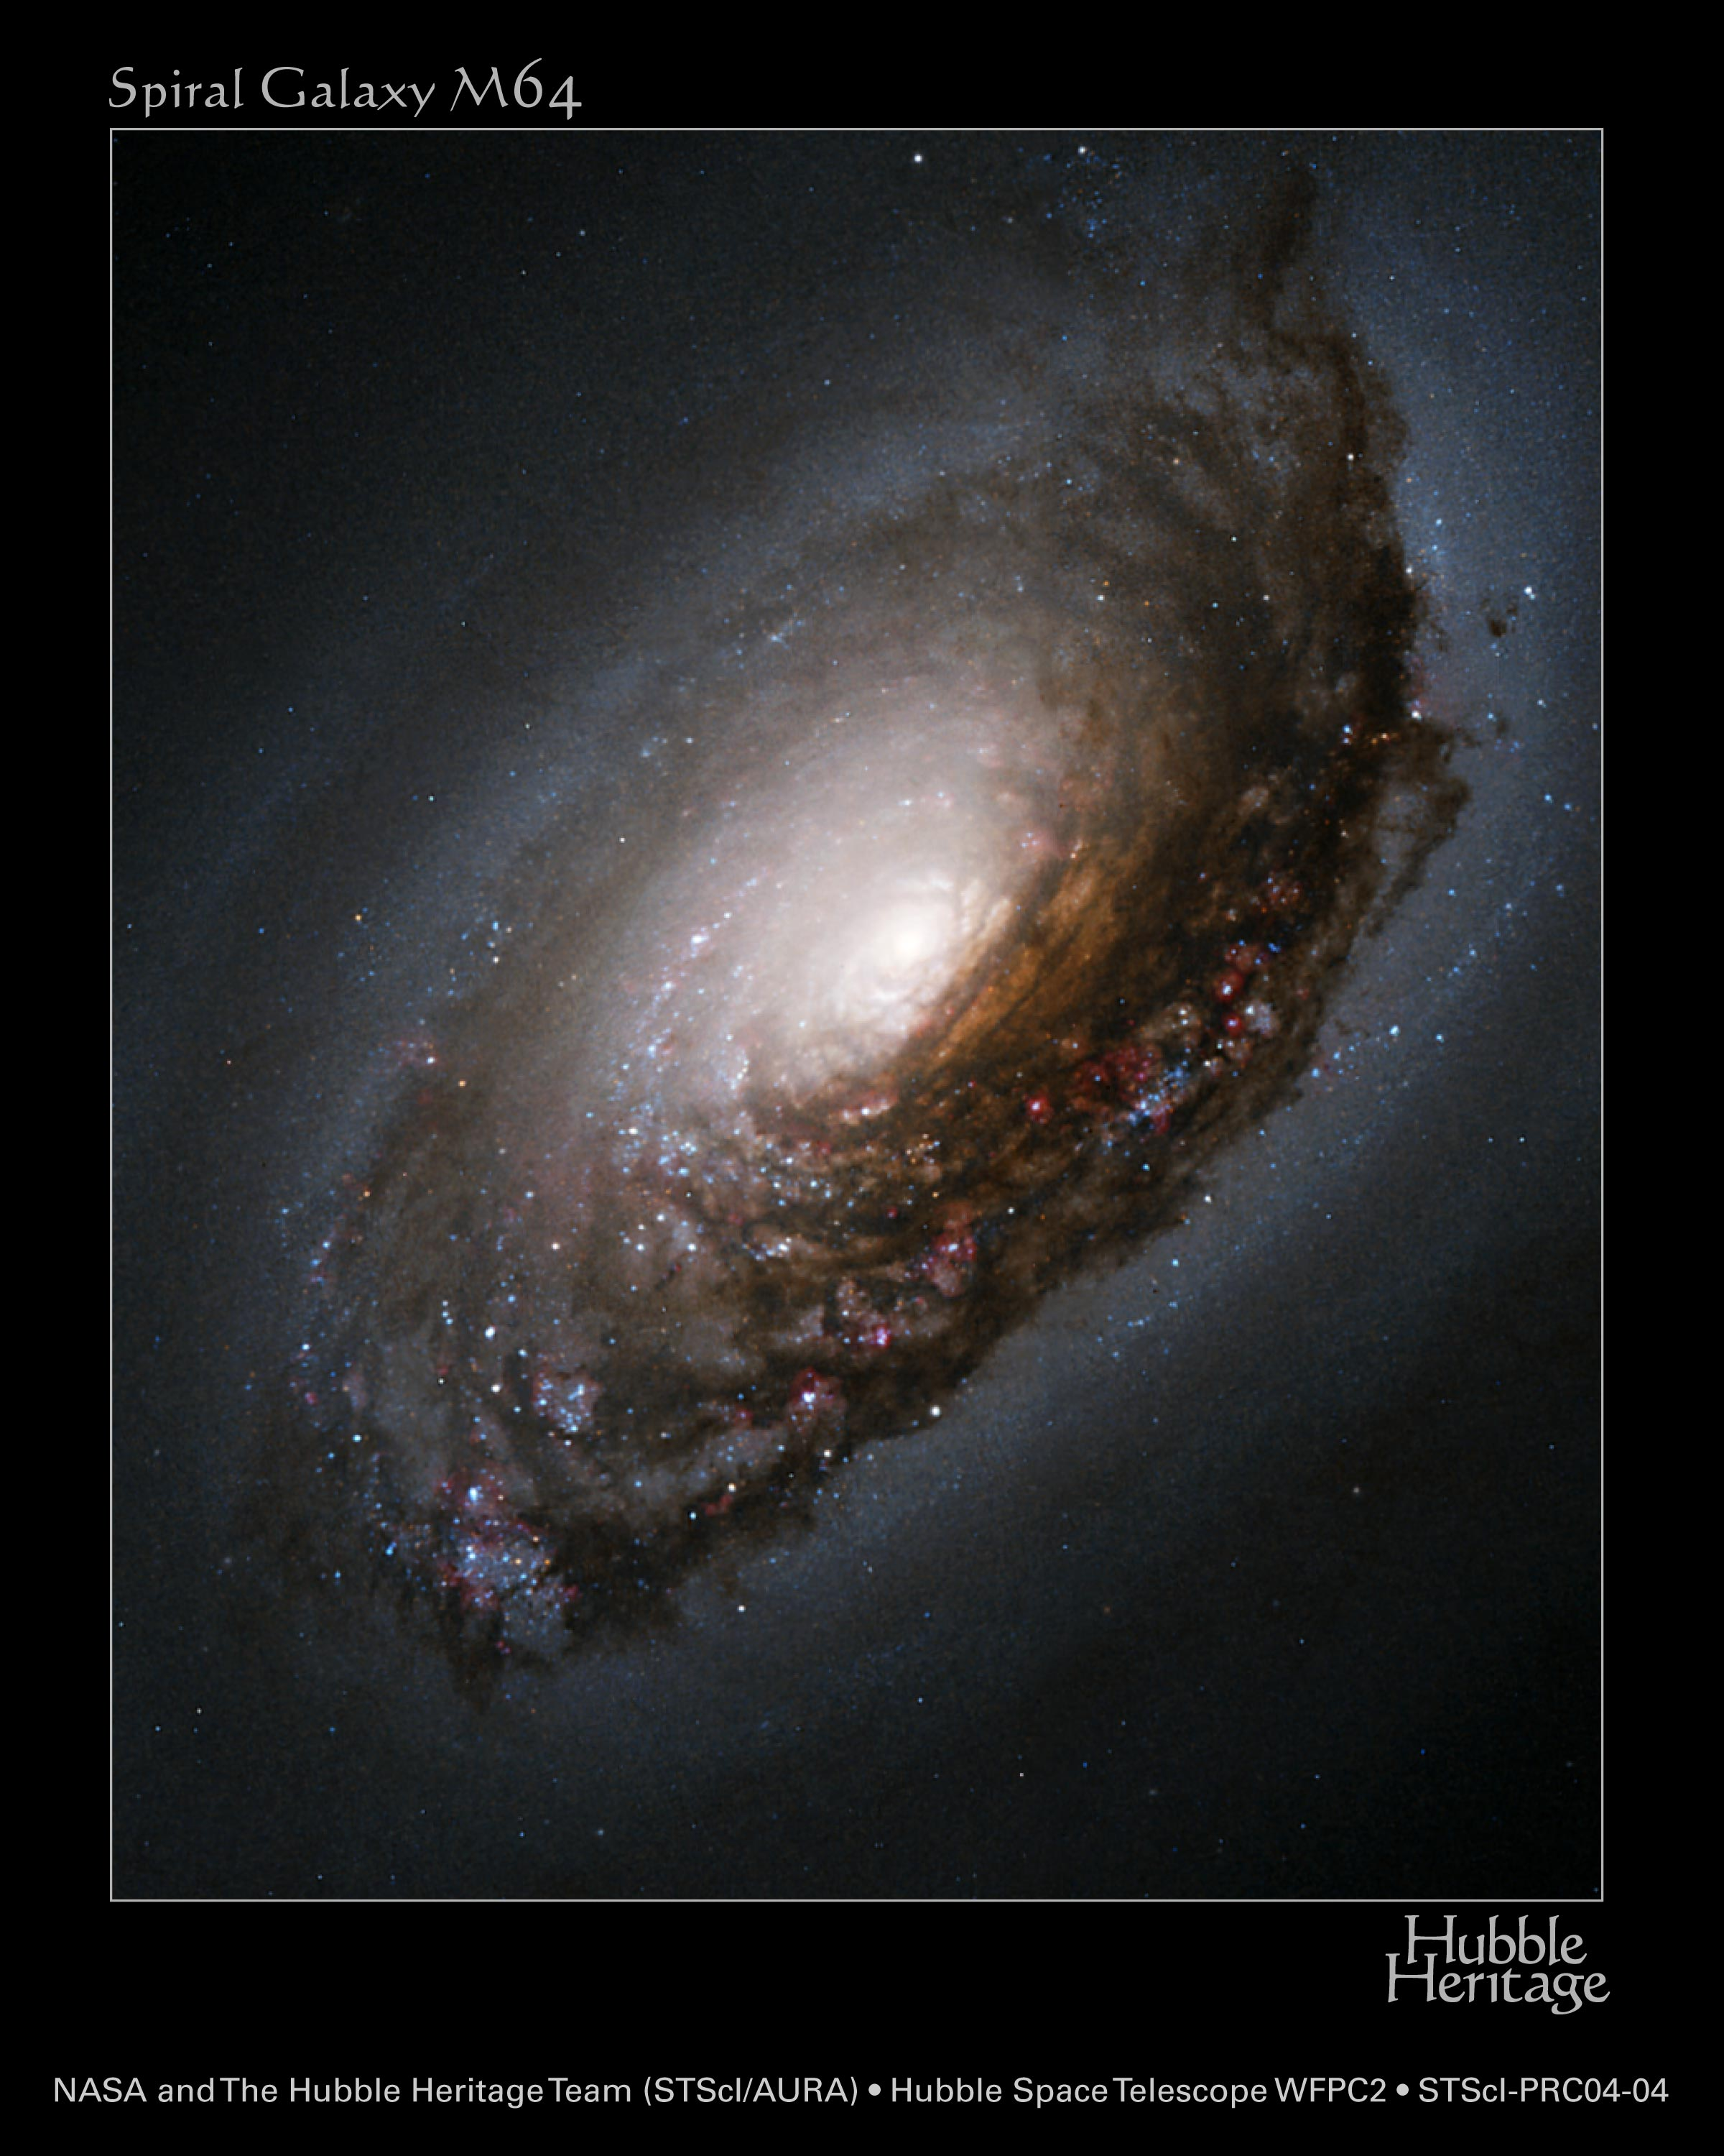

## Rojstvo in smrt zvezd

Teleskop je podal mnoge nove podatke o življenjskem ciklu zvezd. Pokazal je raznolike in kompleksne procese, ki vplivajo na nastanek zvezd. Spektakularni posnetki umiranja zvezd so znanstvenikom pomagali razumeti nekatere skrivnosti supernove.

Galaksija

## Nastanek planetov

Med raziskovanjem Orionove meglice je Hubble posnel slike, na katerih so bili jasno vidno diski prahu okoli mladih zvezd. Ti diski so se sčasoma zgostili in izoblikovali planetarne sisteme. Veliko število takšnih pojavov namiguje na to, da so razmere za nastanek planetov tudi drugod v vesolju razmeroma ugodne. Hubble je prvi teleskop, ki je pokazal notranjo strukturo takšnih diskov.

## Iskanje planetov

S pomočjo Hubblovih fotografij astronomi iščejo tudi planete. Pri raziskovanju notranjega diska okoli zvezde Beta Pictoris, je HST našel zanimiv zasuk v disku. Najverjetnejša razlaga za ta pojav je gravitacijski privlak planeta, ki okoli zvezde kroži pod malce drugačnim kotom kot sam disk.

## Sončni sistem

Hubble je dokazal obstoj pasu kamnitih in ledenih delcev okoli našega sončnega sistema, kjer nastajajo kometi, ki nato letijo skozi medplanetarni prostor. Astronomi na zemlji so sicer uspeli identificirati največje izmed njih, Hubble pa je posredoval dokaze o obstoju več kot 100 milijonov kometov. HST je poleg tega posnel tudi planete in njihove lune. Iz meritev so astronomi lahko zbrali mnoge nove podatke o atmosferi in površju planetov, kot tudi njihovih lun.

### Mars

Vesoljski teleskop Hubble je posnel najlepše slike tega planeta, ki jih uporabljajo tudi kot pomoč pri pristanku robotskih sond. Na posnetkih so vidni tako peščeni viharji, kot tudi beli zmrznjeni oblaki vode.

### Jupiter

Teleskopu je uspelo posneti trk 21 delcev kometa Shoemaker – Levy 9 s planetom Jupiter. Pri trku vsakega delca se je sprostil gobast oblak, kar je Hubblu tudi uspelo posneti. Največji delec je ustvaril krater v velikosti zemlje.

### Saturn

Hubble je posnel Saturnov polarni sij, ki je v nasprotju z Zemljinim, viden le v UV svetlobi. Polarni sij nastane zaradi interakcije nabitih delcev, ki priletijo s Sonca (sončni veter) in magnetnega polja planeta

### Uran

Teleskop je med leti 1994 in 1998 posnel serijo slik, ki prikazujejo spreminjanje letnih časov na Uranu, hkrati pa kažejo tudi rahlo nihanje njegovega obroča, kar je verjetno posledica oblike njegovega planeta. Letni časi so dolgi dvajset let, kar je posledica nagnjenosti osi. Ker skoraj četrtino leta Sonce sije direktno nad planetnim polom, je vreme na Uranu precej neobičajno.

### Neptun

Tako kot Uran ima tudi Neptun zelo neobičajno vreme. Značilne so zelo hude nevihte in ekvatorialni vetrovi, ki razvijajo hitrost do 900 km/h.

### Pluton

S pomočjo Hubblovih slik so astronomi lahko prvič direktno pogledali na površje Plutona. Plutonovo površje je zelo raznoliko, posejano s svetlimi in temnimi območji.

## Lune planetov

HST je našel mnoge nove lune planetov (Saturn, Uran). Na Jupitrovi luni Io je našel svetleč vodikov plin, v atmosferi Europe je našel kisik, na površju Ganymeda je našel ozon na Luni Calisto pa na novo nastali led.

## Komet Hale – Bopp

Posnetki kometa Hale – Bopp kažejo na to, da je jedro kometa zelo veliko in aktivno, saj so na slikah jasno vidni mnogi izbruhi. Sestavljeno je iz različnih vrst ledu, kar dokazuje tudi rezultate, ki kažejo na to, da hitrost s katero prah odleti z jedra ni enaka hitrosti sublimacije ledu. Ker je bil komet ob opazovanju zelo svetel, so bile na slikah lepo vidne spremembe v njegovem jedru, ko se je počasi približeval Soncu in se segreval. Komet so opazovali ob različnih časih od 26. septembra 1995 do 17. oktobra 1996 s kamero WFPC2.

## Luna

Vesoljski teleskop Hubble lahko z ultravijolično svetlobo na Luni poišče minerale, na katere je vezan kisik. Ker luna nima atmosfere bi minerali, kot je na primer ilmenit (titan in železov oksid), lahko omogočili daljše bivanje na Luni, hkrati pa bi jih lahko uporabljali kot pogon za rakete. Ker HST prvotno ni bil načrtovan za opazovanje Lune, je bil takšen projekt za znanstvenike NASA zelo zahteven, hkrati pa tudi eden izmed uspešnejših.

## Gravitacijsko lečenje

Svetloba z oddaljenih galaksij se med potjo na Zemljo ukrivi, če potuje skozi gravitacijsko polje kakega masivnejšega telesa. Zaradi gravitacijskega lečenja na zaslonu namesto ene dobimo več slik iste galaksije.

## Veliki pok

Hubble je odkril plin, ki je starejši od večine zvezd. Ta helijev plin bi lahko bil plin in katerega so nastale prve galaksije in zgodnje vesolje. Odkritje potrjuje tezo teorije Velikega Poka, ki pravi da so se v prvih treh minutah velikega poka proizvedle velike količine helija in vodika. Poleg tega je HST našel tudi nekatere lažje elemente, katerih količina se natanko ujema z napovedjo teorije »Big Bang«.

# Prihodnost

Dogovarjanja potekajo o drugačnih oblikah servisiranja, končne odločitve pa še ni. Leta 2013 je načrtovana izstrelitev Hubblovega naslednika, 6,5 metrskega teleskopa (James Webb Space Telescope (JWST)), ki bo bil optimiran za IR svetlobo, razkril pa naj bi nam obliko vesolja, razložil nastanek galaksij, razvoj zvezd in planetov ter druge, do sedaj še neznane stvari. Do takrat pa ostaja Hubblov vesoljski teleskop najboljše, kar imamo.

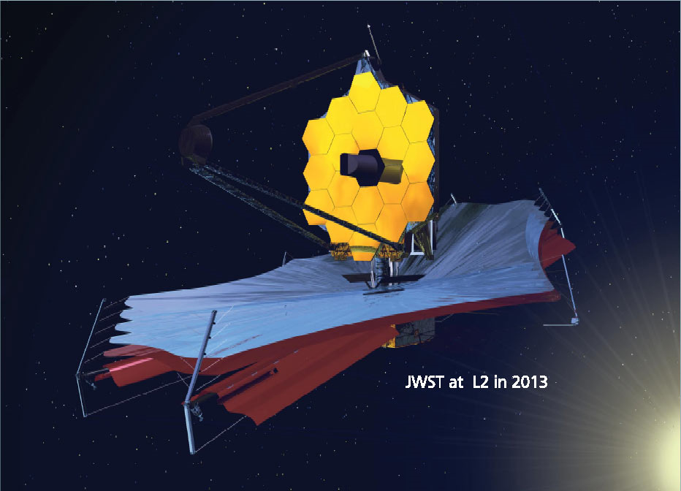

# Zaključek

To seminarsko nalogo sem naredil z veseljem. Vesolje me zelo zanima, prav tako pa tudi raziskovanje njega. Ob sestavljanju seminarske naloge sem se veliko naučil in mi je ni bila v breme. Tema o teleskopu Hubble je zelo zanimiva saj je o teleskopu na razpolago veliko gradiva, ki je uporabno. Izvedel sem veliko novih informacij o teleskopu, kot je na primer poimenovanje po [Edwinu Powllu Hubblu](http://sl.wikipedia.org/wiki/Edwin_Powell_Hubble). Teleskop Hubble me je zelo navdušil, saj sem ob gledanju njegovih slik spoznal, da je vesolje ena sama umetnost, ki je moramo samo še raziskati, saj je še veliko skritih kotičkov, ki jih še Hubblovo zrcalo ni videlo. Ker se bo Hubble leta 2013 spustil na zemljo in ga bo zamenjal nov teleskop JWST bi rad poudaril da je Hubble v svoji življenjski dobi naredil ogromno čudovitih posnetkov vesolja in upam da nam bo nov teleskop James Webb space telescope dal še mnogo več slik neodkritega vesolja, ki že čaka da ga bomo odkrili.

# Literatura

* <http://hubble.nasa.gov>
* <http://hubblesite.org>
* <http://www.spacetelescope.org>
* <http://www.howstuffworks.com>
* <http://quest.arc.nasa.gov/hst/about/history.html>
* <http://library.thinkquest.org/3461/desing_q.htm>
* <http://www.pbs.org/deepspace/hubble/diagram.html>
* <http://www.cdi.ca/CITE/solar_hubble.html>
* <http://oposite.stsci.edu/pubinfo/spacecraft/Primer/Toppindings.htm>
* <http://www.spacetelescope.org/about/general/fact_sheet.html>
* <http://ecf.hq.eso.org/instruments>
* <http://hubblesite.org>
* <http://www.ioncmaste.ca/homepage/resources/web_resources/CSA_Astro9/files.html>
* <http://www.science.howstuffworks.com>